
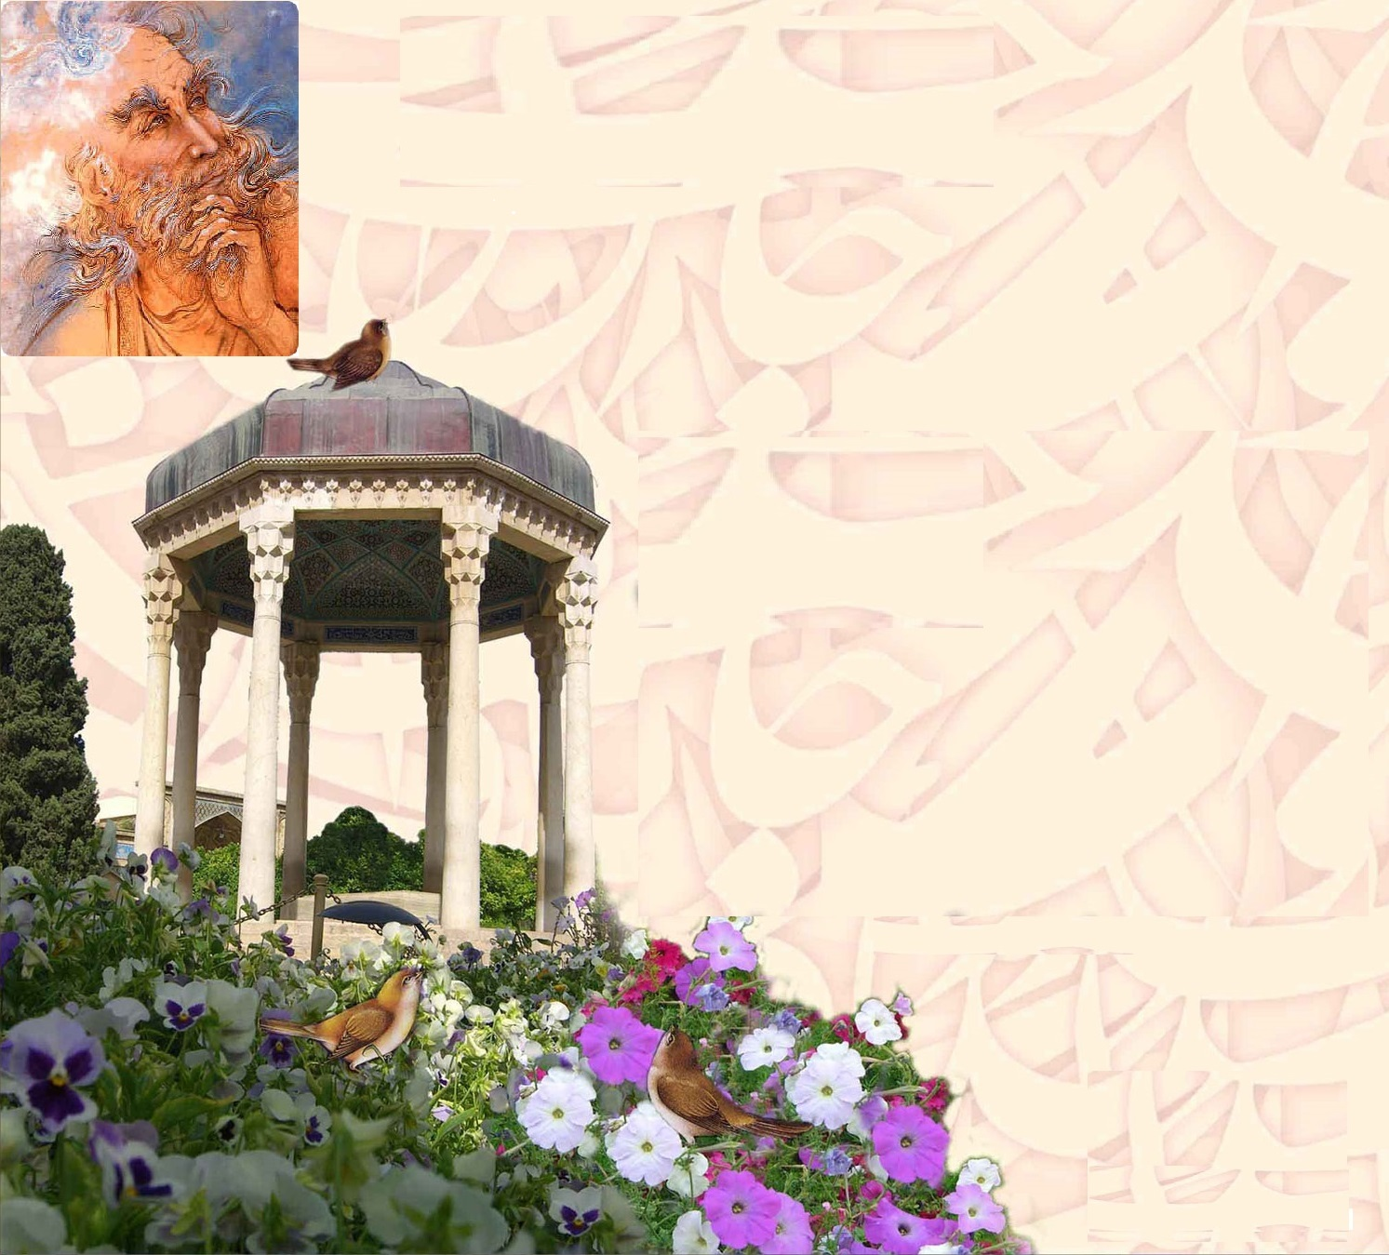
آیین بزرگداشت روز ملي
لسان الغیب حافظ شیرازی
غزلسرای بزرگ ادب پارسی

«اخلاقی و انسانی زیستن از منظر حافظ و مشاهیر ادب و فرهنگ ایران زمین»
گروه فرهنگ كمیسیون ملی یونسکو در ایران
سازمان فرهنگ و ارتباطات اسلامی
گروه سفیران صلح
زمان: شنبه 18 مهر ساعت 15
مکان: بلوارمیرداماد، خیابان شهید حصاری، خیابان یکم، کمیسیون ملی یونسکو

جنگ هفتاد و دو ملت همه را عذر بنه چو ندیدندحقیقت ره افسانه زدند

